- 项目背景
根据《中共中央 国务院关于建立国土空间规划体系并监督实施的若干意见》。为切实发挥海岸带专项规划对国土空间总体规划的辅助支撑作用，加快推进海岸带综合保护与利用规划的有关工作，开展海岸带规划编制。
三亚市已开展海域使用详细规划编制，按照自然资源部海岸带规划相关要求，应坚持陆海统筹，划定陆海一体化保护与利用空间，衔接生态保护红线、防护林、自然保护地等数据，结合一二三产融合发展和新时期海洋空间管控要求及产业用海要求，落实相关专项规划在“十四五”期间的重点项目用地用海要素保障，因此，开展三亚市海岸带综合保护与利用规划工作。
- 工作范围
本次规划工作范围依据《省级海岸带综合保护与利用规划编制指南》，向陆一侧界线依据山脊线、湿地、潟湖、防护林等地理边界，或滨海第一条城市干路或滨海公路、沿海乡镇和街道行政区边界初步划定海岸带范围，面积约88平方公里。
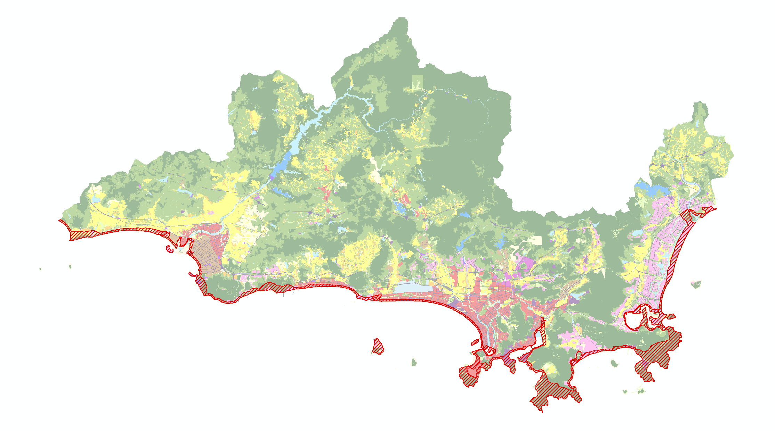
图1：海岸带规划范围示意图
- 工作内容
此次规划研究主要按照陆海统筹，人海和谐原则，识别陆海相互关联的特殊空间，提出协调管控要求。
（一）陆海一体化保护和利用空间识别
1、向海一侧功能区确定后，依据陆海生态功能系统整体性和开发利用关联性，识别需陆海一体化保护和利用空间，对该区域内的生态环境保护、整治修复和开发利用活动统筹谋划，明确发展指引和协调管控要求。
2、探索将陆海一体化利用空间纳入详细规划编制单元，强化海岸带专项规划约束性内容的传导落地。
3、为保障生态系统健康、完整，基于典型生境识别，以陆海连续分布的红树林、盐沼、重要河口等自然生态系统边界为保护空间边界，建立陆海相统一的生态保护管控要求。
4、以渔业、港口、临海工业、滨海旅游等发展所必要的陆海区域为利用空间边界，统筹产业空间分布和基础设施建设，实现海陆功能协调、资源互补。
（二）陆域空间布局优化
1、陆域城镇、农业和生态空间优化调整要充分考虑海洋开发保护方向、资源环境承载力和海洋灾害风险等因素，对市县级国土空间规划编制提出要求。
2、对资源环境严重超载的海域所关联的陆域空间，提高城镇建设、农业生产、基础设施、生态建设标准。
3、根据海洋灾害风险评估和区划等级调整产业布局和城镇布局，必要时在受海平面上升等中长期风险严重影响的陆域空间划定禁止建设区和限制建设区。
（三）典型生境识别
基于国土空间规划生态重要性评价、自然保护地优化和生态保护红线评估调整成果、结合区域生态特征，识别区域内重要自然生境空间分布及边界，形成典型生境空间分布一张图。
对资料收集分析、遥感识别或现场调查后识别的典型生境分布图斑数据进行统计汇总，明确各典型生境分布位置、面积，并以区级行政区为单元，填写各类典型生境分布情况登记表，并明确生态保护修复目标。
注：识别与划定对象主要包括海岸防护林、重要河口、潟湖、滨海盐沼、泥质海滩、砂质岸滩、特别保护海岛、珍稀濒危物种集中分布区、重要渔业资源产卵场、沙源保护海域、红树林、珊瑚礁、海草床、海藻场、牡蛎礁、特殊水文形态和地形地貌（如潮流沙脊、上升流、古森林、贝壳堤等）等典型生境。
（四）海岸带综合保护与利用规划--海洋部分专项
1.基础分析
（1）基础资料收集
收集海洋相关监测、调查数据，海岸线修测数据，生态保护红线和相关规划成果等。
（2）资源环境条件分析
分析海域、海岛等空间资源的数量、质量、空间分布与结构变化、开发利用潜力等，研判海洋空间资源变化趋势，找准比较优势和短板；分析沙滩、海洋生物资源等基本情况和保护要求；分析海洋污染防控现状、存在问题和面临形势，识别海湾河口自然环境特征、入海河流与排污口排污状况，摸清问题根源。
（3）典型生境识别
基于海洋空间生态重要性评价、自然保护地优化和生态保护红线评估调整成果，结合三亚市海洋生态特征，识别区域内海洋重要自然生境空间分布及边界，形成海洋典型生境空间分布图。
（4）灾害风险分析
叠加海平面上升等风险，分析三亚市海域主要灾害类型、受灾范围和程度，结合区域灾害风险等级评估结果和海岸防护工程、渔船渔港等主要承灾体情况，掌握三亚市海洋灾害风险总体状况。
（5）开发现状评估
掌握海域开发强度、空间结构，摸清海域、海岛开发利用现状、演变特征和存在问题，重点分析岸线、海域、无居民海岛的利用情况；分析海洋经济发展现状，识别海洋经济高质量发展关键因素；研判海域海岛开发保护面临的形势与挑战。
（6）战略需求分析
落实国家战略部署，分析国家和省级发展规划，以及行业和产业发展规划对三亚市海域海岛空间资源需求，系统梳理海域海岛开发利用意向与规模，以及与自然资源条件、国家战略、规划和产业政策的符合性，明确建设意义、预期效益和优先保证次序。
2.战略和目标
2.1落实主体功能区战略
以海洋主体功能区战略为导向，在海洋规划目标确定、规划分区与管理要求等方面实施差异化引导。
2.2确定规划目标
立足三亚市海洋资源禀赋、环境状况和海洋经济发展潜力，从空间供给与结构调整、生态保护与修复、产业布局优化、人居环境提升等方面，提出海洋方面的规划目标，提出海域海岛约束性和预期性指标。
2.3明确战略布局
立足三亚市自然地理格局、资源禀赋和生境本底，确定三亚市海域海岛保护与利用总体战略布局，从宏观上明确海域海岛保护重点和发展方向。
3.规划分区
3.1陆海一体化保护和利用空间识别
配合陆域海岸带规划编制单位，确定陆海连续分布的自然生态系统边界为保护空间边界，建立陆海相统一的生态保护管控要求。
3.2海洋功能区管控要求
针对功能区类型、自然属性和社会经济条件、保护与开发利用现状，明确海洋功能区在空间用途准入、开发利用方式、保护修复、资源利用和防灾减灾等方面的差异化要求。
4.资源分类管控
4.1岸线分类保护与利用
根据自然资源条件和开发程度，将海岸线划分为严格保护、限制开发和优化利用三个类别，结合自然地理单元进行岸线分段和编号，分类分段明确管控要求，提出向海一侧管控要求。
4.2海岛严管严控
将三亚市管辖范围内无居民海岛以清单形式逐岛（岛群）明确海岛功能、管控要求和保护措施。
4.3海岸建筑退缩线划定
以海岸线为基准，在充分考虑海岸线两侧开发利用现状和海岸防护工程建设标准基础上，因地制宜划定海岸建筑退缩线。分析避让区内建筑物现状，按照拆除、迁移或保留等类型提出处置要求。
5.生态环境保护修复
海洋生态系统保护、海洋生态修复恢复、海洋垃圾治理等方面的保护与防控措施和内容。
6.海洋产业高质量发展引导
7.综合管理和保障措施
- 时间安排
项目总工作周期暂定为60日历天左右，分以下三个阶段进行：
第一阶段：前期准备、初步方案阶段（15日历天左右）
主要工作内容为现场调查、资料收集、与相关部门对接，编制初步方案。
第二阶段：深化方案阶段（30日历天左右）
结合省资规部门相关要求及市主管部门意见进行调整完善，向市主管部门汇报并根据意见修改形成阶段成果。
第三阶段：成果编制阶段（15日历天左右）
完成并递交规划研究成果，并最终通过相关政府会议。
根据项目推动和进展情况，可能对时间安排计划进行调整。

